ОСНОВНЫЕ ХАРАКТЕРИСТИКИ БЮДЖЕТА

РАЙОНА ЗА 2010 ГОД

Первоначально бюджет района на 2010 год утвержден по доходам в сумме 2 749 641,1 тыс. рублей, по расходам в сумме 2 867 425,4 тыс.рублей с дефицитом 117 784,3 тыс.рублей.
В течение 2010 года в связи с изменением и уточнением межбюджетных трансфертов, средств, полученных от предпринимательской и иной приносящей доход деятельности, уточненный план по доходам составил 3 799 073,8 тыс. рублей. По расходам в связи с уточнениями по вышеназванным причинам, а так же, в связи с уточнением остатков на счете по учету средств бюджета района на 01.01.2010 года уточненный план составил 4 500 316,5 тыс. рублей, дефицит 701 242,7 тыс. рублей.
Исполнение бюджета района по доходам и расходам за 2010 год составило 3 853 075,6 тыс. руб. и 3 957 605,1 тыс. руб. соответственно, дефицит 104 529,6 тыс. рублей. Финансирование дефицита осуществлялось за счет остатков денежных средств 2009 года. Исполнение в сравнении с предыдущими годами наглядно показано на диаграмме № 1.
Диаграмма № 1
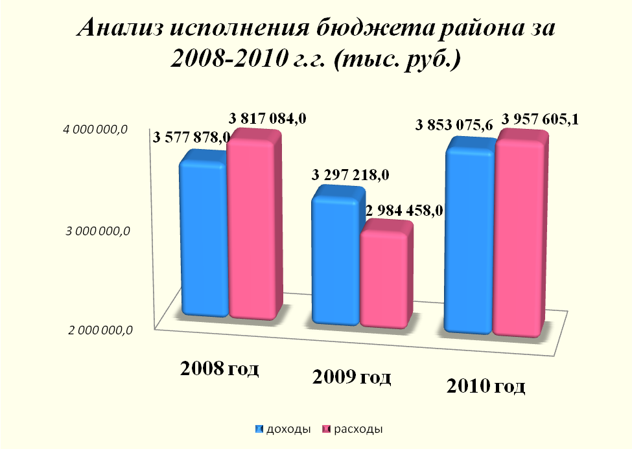
Доходы бюджета за 2010 год сложились из налоговых и неналоговых доходов в сумме 2 098 271,5 тыс. рублей, безвозмездных поступлений в объеме 1 640 879,9 тыс. рублей, доходов от предпринимательской и иной приносящей доход деятельности в сумме 113 924,2 тыс. рублей. В диаграмме № 2 представлена структура доходов бюджета района в сравнении с 2008-2010 годами.
Диаграмма № 2
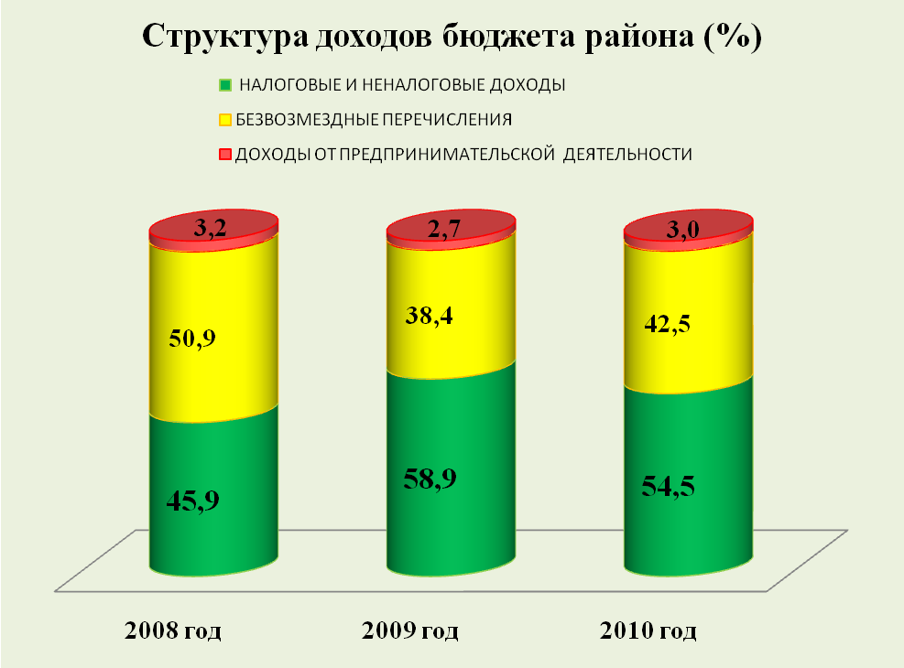

Основным приоритетом бюджетных расходов в 2010 году по прежнему являлись расходы на социальную сферу – 1 890 335,3 тыс. рублей или 47,7 % от общего объема расходов, в том числе на образование – 26,9 %, культуру – 3,6 %, здравоохранение и спорт – 12 %, социальную политику – 5,2 %. В 2009 году на социальную сферу было направлено 55,4 % от общего объема расходов, в 2008 – 57,4 %.
По функциональной структуре расходы бюджета отражены в диаграмме № 3.

Диаграмма № 3
Функциональная структура расходов бюджета за 2010 год

